Кыргыз Республикасынын Эгемендүүлүгүн 30 жылдыгы жана Ош облустук “Манас жаштары” уюмунун түзүлгөндүгүнүн 25 жылдыгына карата Ош облусунун Ноокат районуна караштуу Жоомарт Бөкөнбаев атындагы орто мектеби.

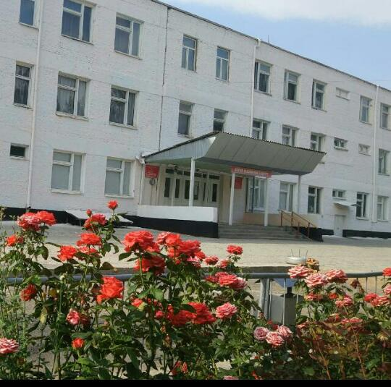

“Манас жаштары” уюму 25 жашта аттуу МЖУнун ишмердүүлүгү боюнча

макаласы.



Кыргыздын улуу акыны Жоомарт Бөкөнбаевдин ысмын алып жүргөн биздин мектеп ооматтуу Ноокат районунун Төрөбай Кулатов атындагы айыл өкмөтүндөгү Кожо-Арык айылында жайгашкан. Мектеп жамааты “Материалдык- техникалык базаны чыңдоо менен ийгиликтүү инсанды калыптандыруу” деген ураан менен 610 окуучуга татыктуу тарбия, терең билим берип келе жатышат. Эмгек жамаатыбызда 38 мугалим талыкпастан эмгектенип келүүдө.

Жогорку билимдүүлөр - 32

Атайын орто билимдүүлөр -6

Эл агартуунун мыктылары – 7

Мектепте “Манас жаштары” уюму 1996-жылы түзүлгөн. Ушул жылдын 14-ноябрында 10-ноябрь Бүткүл дүйнөлүк жаштар күнүнө карата облустук мектеп жетекчилеринин семинарында кошуундарга кабыл алуу аземи өткөрүлгөн. Ошондон тартып окуучулардын өзүн - өзү башкаруусу жолго коюлуп, МЖУнун курамындагы 7 топ алгылыктуу иштерди жасашууда. Жыл сайын ар бир класста өзүн өзү башкаруусу үчүн класс жетекчинин жетекчилиги менен 7 топко башчылар шайланып, милдеттер такталат.

“Манас жаштары” уюму - окуучулардын чыгармачылыгынын, талантынын ар тараптан өнүгүүсүнө шыктандырып, эли-жеринин ыйыктыгын сезип, мекенчил болууга, адамгерчиликтин бийик сапаттарын калыптандырууга, “Манас” эпосун жана улуттук баалуулуктарды урматтоого, келечекте ийгиликтүү инсан болуп калыптануусуна таасир эткен уюм. Мектепте кошуундарга кабыл алуу 10-ноябрь Бүткүл дүйнөлүк жаштар күнүнө, 23-февраль Мекенди коргоочулар күнүнө, 15-май “Манас жаштары” уюмунун түзүлгөн күнүнө карата салтанаттуу түрдө өткөрүлөт. Мындай иш чаралар улуттук оюндар, кошуундар ортосундагы ар түрдүү таймаштар, кароо-сынактар менен коштолуп, ардагер мугалимдердин, айылыбыздагы көрүнүктүү инсандардын, ата-энелердин катышуусунда өткөрүлөт.

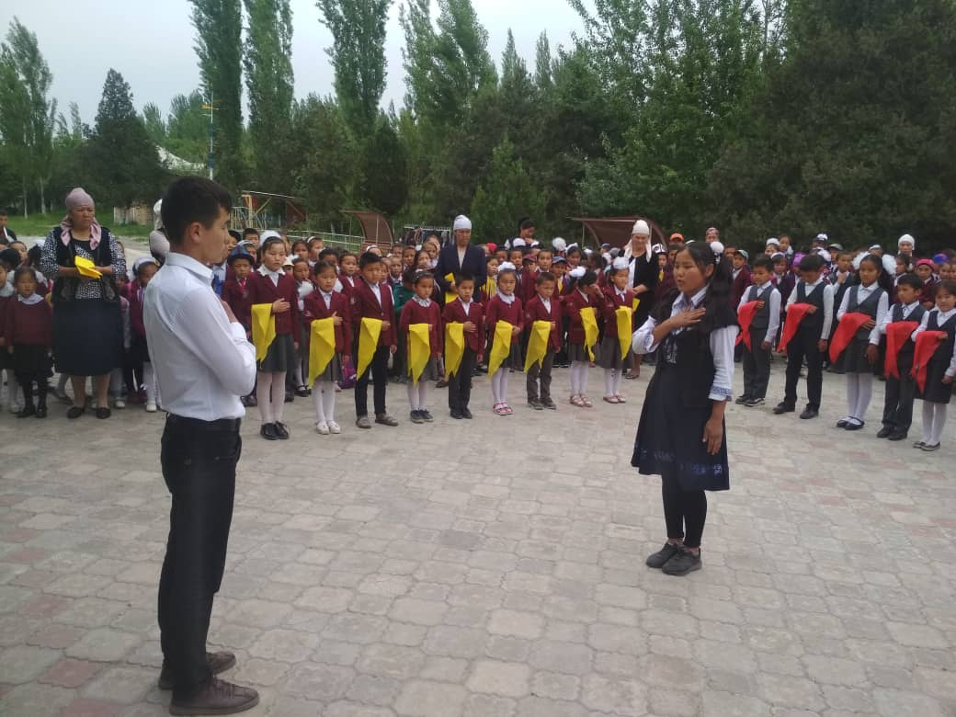

**7 топ төмөнкүдөй иш алып барат.**

1. Билим министри мектеп ичинде “Билерман ордо”, “Акыл ордо”, “кроссворддор”, “Дебаттар”, “ Билим таймашы” жана жумалык декадалар ай сайын өткөрүлөт. Ар жума сайын “мыкты күндөлүк” аныкталат. Бул иш-чаралар мектептин тарбиялык иштер боюнча директордун орун басарынын жетекчилиги менен өткөрүлөт.
2. Маданият министри даталуу күндөргө карата маданий иш-чараларды уюштурат. “23-сентябрь мамлекеттик тил”, “Коңур күз”, “Жаңы жыл”, “23-февраль Мекенди коргоочулар күнү”, “8-март аялдардын Эл аралык күнү”, “21-март Кел Ноорузум”ж.б. иш-чараларды уюштурат. Окуучуларды мекенге болгон сүйүүсүн арттыруу багытындагы максаттуу иштерди алып барат.
3. Ден соолук министри “Тазалык жумалыгы”, “Бирдиктүү режим”, “Ковид-19” жугуштуу ооруулардын (грипп,сарык ж.б.) алдын алуу боюнча тегерек столдорду дарыгерлер менен жолугушууларды жана жазма иштерди уюштурат.

1. Ички иштер министри мектептеги “Балдар Кенешинин” ишин алып барат. Жума сайын окуучулардын мектеп ичиндеги тартибин анализдеп, мониторинг жүргүзүп турат. Мектептин жана ИДНдин каттоосунда турган окуучулар менен тыгыз иштейт. “Дүрбү” аттуу экранга жума сайын класстардагы өзүн-өзү башкаруу түзүмдөрүнүн жүрүм-турумун чагылдырган газета чыгарып турат. Жумалыктын жүрүшүндө “Ата журт кыйын күнгө кабылганда, айлансын ар бир уулуң чагылганга” деген ураандын алкагында иш алып барууда.
2. Экология, туризм, өзгөчө кырдаалдар министри “Экологиялык тарбияны калыптандыруу” жумалыгын биология мугалими менен биргеликте өткөрөт. Жумалыктын жүрүшүндө “Менин мектебим-менин сыймыгым” деген ураандын астында түрдүү сынактар өтүлүп, мектептин ички сырткы тазалыгы үчүн кам көргөн мыкты кошуун, мыкты каана аныкталат. Ошондой эле жаз айларында “Көрктөндүрүү, жашылдандыруу”, “22-март суу күнү”, “1-апрель канаттуулар күнү”, “7-апрель ден-соолук күнү”, “22-апрель жер күнү”, “16-сентябрь Озон күнү” жана “Табият менен таттуу мамиледе болуу”, “Жаша Жер” экология багытындагы түрдүү пландуу иштерди аткарууга алышат.
3. Каржы министри “Манас жаштары” уюмунун “Манас”. “Семетей”, “Сейтек” кошуундарына мүчө болгон окуучуларды көзөмөлдөйт. Долбоорлор, фонддор менен иш алып барат. МЖУнун арасында уюштурулган социалдык долбоорлор боюнча “Кыялга кадам” сынагын уюштурат. Жумалыктын жүрүшүндө “Маданият-уюткулуу элдин көрөңгөсү” деген ураан менен иш чаралар өтүлөт.
4. Маалымат жана камкордук тобунун министри мектептеги “Ишеним почтасы”, “Улуу Ата-Мекендик, Афган согушунун, Баткен Коогалаңынын ардагерлери менен жолугушууларды уюштурат жана алардын күзгү, жазгы талаа, үй жумуштарына жардам берүү демилгесин колго алган. Мектеп ичиндеги аялуу топтогу жана мүмкүнчүлүгү чектелген окуучуларга мектептин соц.педагог мугалими менен биргеликте моралдык жана материалдык колдоолорду уюштурат. Таланттуу, шыктуу, жөндөмдүү, чыгармачыл окуучулардын жаратмандыгы жана ийгиликтерин чагылдырган дубал газета чыгарып турат. Ошондой эле интернет тармактарына, ММКга маалымат берип алардын жетишкендиктерин чагылдырып, иш алып барууда.

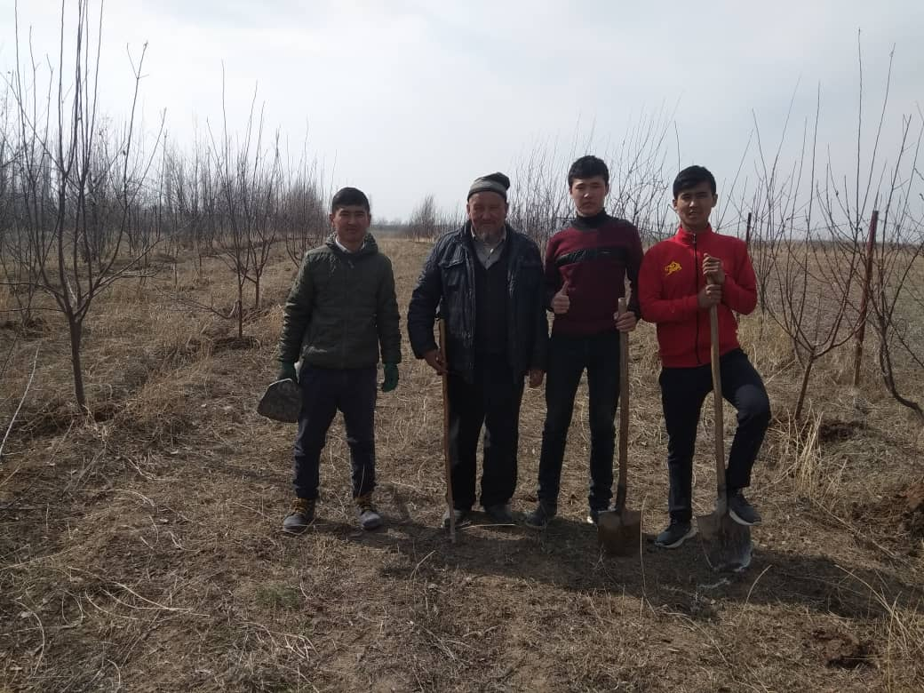

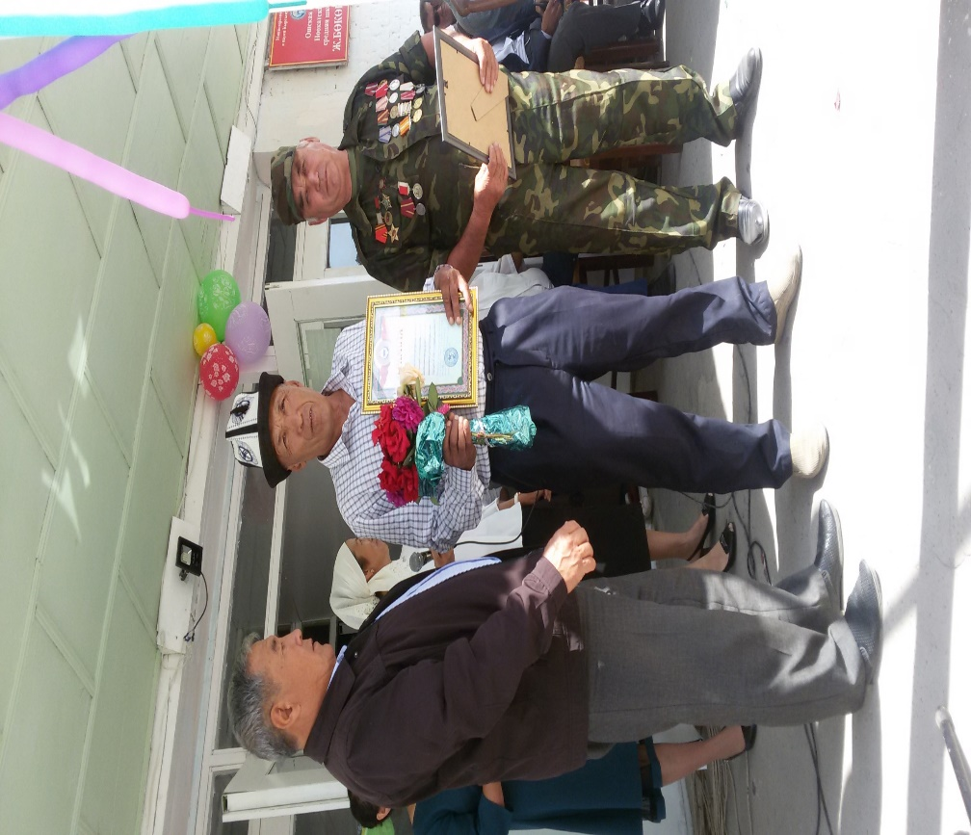

МЖУнун мектеп ичинде өткөрүлгөн ар түрдүү сынактарда женүүчү болгон мүчөлөрү аймактык, райондук, областтык жана республикалык сынактарга катышып ийгиликтерди жаратууда.

**Биздин жетишкендиктер:**

“Манас” кошуунунун мүчөлөрү “XXI кылымдын интеллектуалдары” сынагында жыл сайын райондук эле эмес, облустук, республикалык жана эл аралык деңгээлде жеңишке жетишип жатышат. Алибай уулу Санжар өзүнүн ойлоп табуучулугу менен эл аралык сынакта да өзгөчөлөнө алды.

Окуучуларды сергек жашоого үндөгөн “Биз СПИДге каршыбыз” сынагында Гамбаров Алымбек, Жайчиев Эрлан облустук деңгээлде ийгилик жаратышты.

“Жоокер ыры” сынагында Жаанбаев Максат областта аскердик ырлар номинациясында 2-орунга жетишип, чыныгы Манастын урпагы экенин далилдей алды.

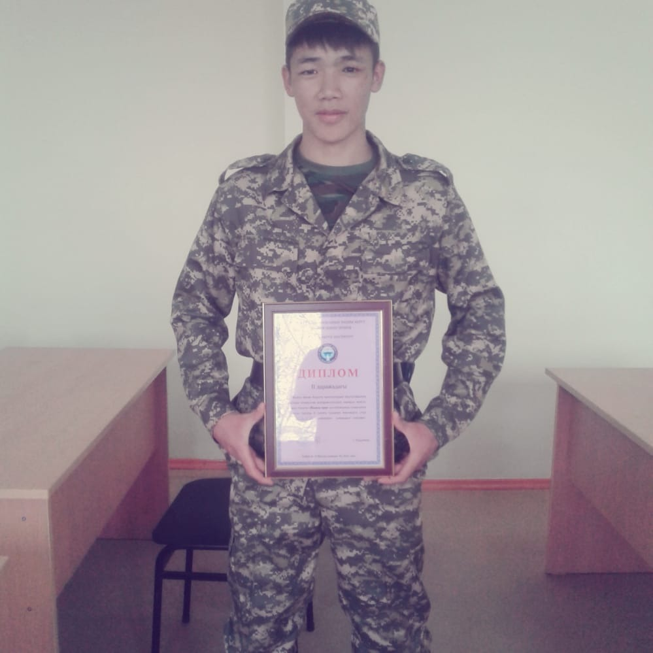

“Семетей” кошуунун мүчөлөрү да улуулардын жолун жолдоп, Семетейдей шамдагай, ыкчамдык менен бир топ ийгиликтерди жаратууда. Мектептин “Ак жол” командасы окуучулар арасында жол коопсуздугун камсыз кылууда үгүт иштерин РИИБнын ЖИИнин инспектору менен биргеликте жүргүзөт. Ушул команда райондук “Жол кыймылынын жаш тескөөчүлөрү” сынагында жеңүүчү болуп, сыйлыктарга ээ болушту.

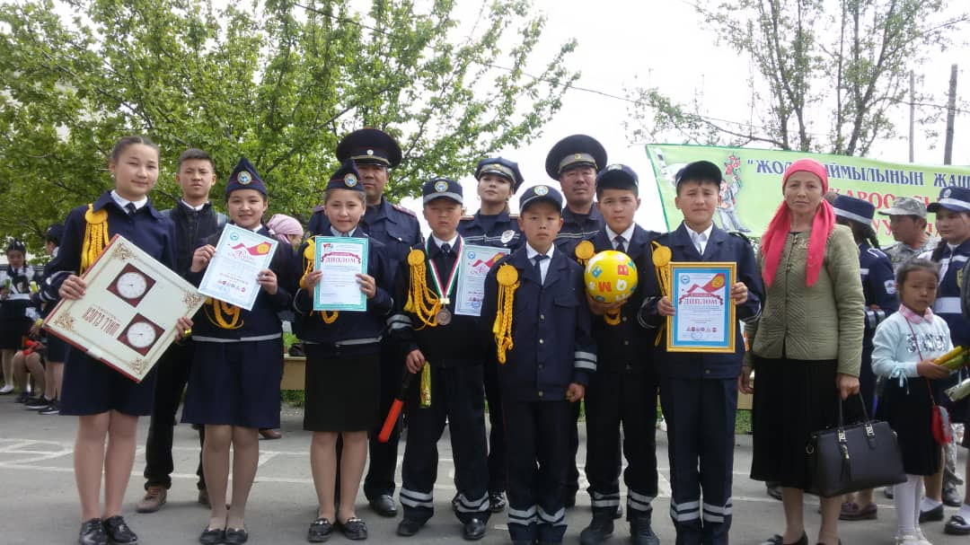

Жаш өспүрүмдөрдү мекенчилдикке үндөгөн, жыл сайын өтүлүүчү “Мен кыргызстандык экениме сыймыктанам” сынагында Садыбакасов Арген, Садыбакасов Элмырза өз таланттары менен эл сүймөнчүлүгүнө ээ болушту.

ПРООН тарабынан өткөрүлгөн “Көчө театрында” МЖУнун мүчөлөрү “Сен өз укугуңду билесиңби?” деген көрүнүш менен 1-орунду ээлеп, ноутбук жана планшет менен сыйланышты бул жөнүндө ПРООНдук укуктук маалымат газетасына маалымат жарыяланды.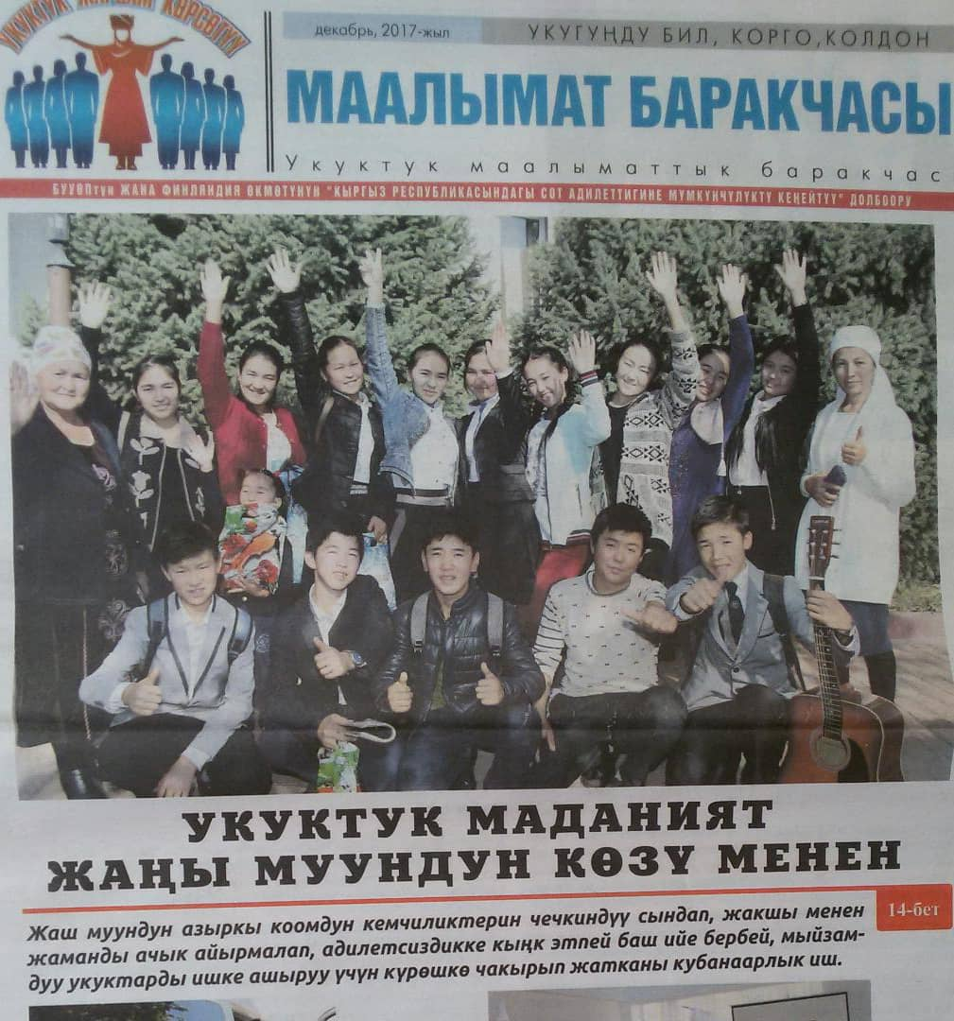

“Манас таануу” интеллектуалдык сынагында мектептин “Казанат” тобу ийгиликке жетишип, Манастын айкөлдүгүн, Семетейдин тайманбастыгын, Сейтектин кыраакылыгын өздөрүнө синирүү менен мекенчил, улуттук ар-намысты бекем карманган, табият менен таттуу мамиледе болгон, элдик баалуулуктарды сыйлаган, эли-жердин тарыхын баалаган кыргыздын чыныгы уул-кыздары өсүп келе жаткандыгын далилдеп жатышат. 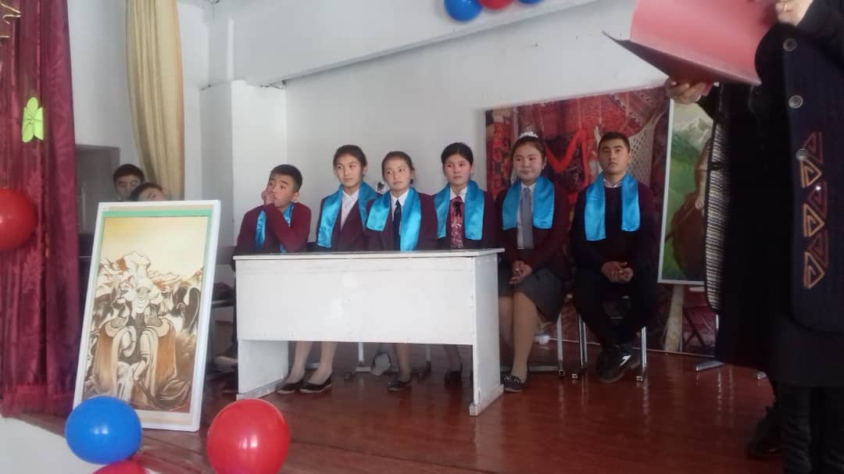

“Сейтек” кошуунунун мүчөлөрү да өздөрүнүн ыкчамдыгын, Улуу Жеңиштин 75 жылдыгына арналган республикалык “Жеңишке таазим” сынагында активдүүлүгүн көрсөтүп Абдикадыров Байел Кыргыз Республикасынын Президентинин баалуу белектерине ээ болду.

2019-2020-окуу жылынды мектепте “Бала-элдин үмүтү, келечектин мүдөөсү” деген темада райондук семинар өтүлүп, семинардын катышуучулары тарабынан МЖУнун аткарган иштери “мыкты” деп табылды.

Жоомарт Бөкөнбаев атындагы орто мектебинин “Манас жаштары” уюму “Аймактарды өнүктүрүү, өлкөнү санариптештирүү жана балдарды колдоо” жылынын алкагында Улуу Жеңиштин 75 жылдыгына жана “Манас жаштары” уюмунун түзүлгөндүгүнүн 24 жылдыгына карата өткөрүлгөн облустук “Кырк чоро-2020”кароо-сынагына катышып, 2-орунга чыгып, жылдын эң мыкты“Креативдүү топ” номинациясына ээ болду. Бул жөнүндө республикалык “Кут билим” гезитинин 2020-жылдын 22-майындагы №12 санына макала жарык көрдү.

Жыл сайын окуу жылынын аягында МЖУнун жүргүзгөн иштеринин негизинде номинация жеңүүчүлөрү аныкталып келет.

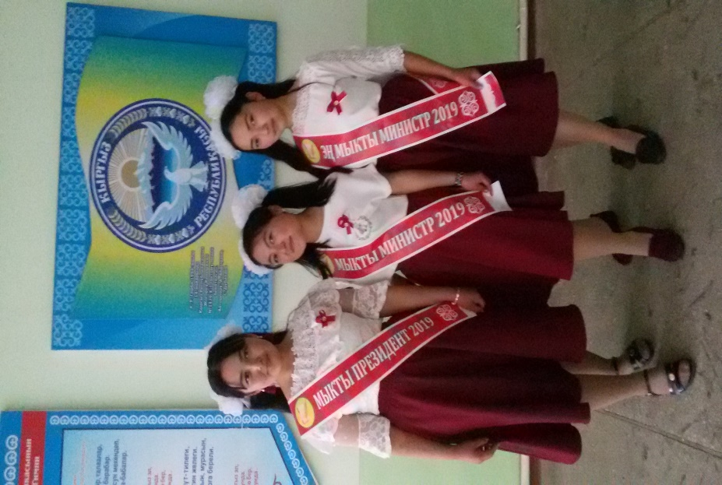

**Биздин туу максаттар жана иш-аракеттерибиздеги түп таянычтар:**

* МЖУнун иштери балдар турмушундагы табигый зарылдык, алардын инсандык мүнөздөрүн калыптандыруудагы өзүнчө бир доор экенин туюуга багыттоо.
* Жасалма, кургак иш-чаралардын чөйрөсүнөн чыгуу, компотенцияга (угуучуга эмес, активдүү колдонуучуга) айландыруу.
* МЖУ мектеп ичиндеги эле эмес, үйдө , коомдук жайларда, айылдарда да, өз ордун тапкан, балдардын өзүн-өзү калыптандыруусундагы, табигый иштиктүү уюм экенин ар бир ата-энелер, коомчулукка сездирүү, ынандыруу, ийиктирүүгө багыттоо-биздин ийгилигибиздин сыры мына ушунда.
* Дагы бир сырыбыз-“Манас окуусун” уюштуруу аркылуу аттары аңыз болгон даңазалуу каармандарыбыздын кулк мүнөзүн, мекенчил сезимдерин, кайталангыс баалуулуктарын ар бир баланын, ата-энелердин, жүрөгүнө түнөтүүгө багытталган туруктуу окууларыбыз.

**Биздин балдар билишет:**

**Манас-**көкжалдыктын, мекенди сүйүүнүн символу.

Бакай-акылмандуулуктун, көрөгөчтүктүн символу.

Алманбет-өнөр-билимдин, Мекен зарын баалоонун символу.

Чубак-чексиз күчтүн, эр жүрөктүүлүктүн символу.

Кошой-чыныгы калк атасынын, балбандыктын символу.

Сыргак-жаштыктын, шамдагайлыктын символу.

Ажыбай-(60 тил билет) тил билүүнүн символу.

Серек-тапкычтыктын, креативдүү ойлоп билүүнүн символу.

Акбалта-нарктуулуктун, устаттыктын символу.

Сайкал-туруктуулуктун, эрдиктин, сүйүүнүн символу.

Каныкей-акылмандуулуктун, ууздуктун, билгичтиктин символу.

Семетей-намыстуулуктун, мекенчилдиктин символу.

Кулчоро-берилгендиктин, тайманбастыктын, шамдагайлыктын символу.

Сейтек-жаштыктын, энергия, күч-кубаттын, мекенчилдиктин символу.

Бөлөкбай-усталыктын символу.

Ыраман-ырчылык, таланттын символу.

Жаш Айдар-эл-жер билүүнүн, дүйнө таануунун символу.

Момунжан-(аяш ата) элдик даарыгерликтин символу.

Айчүрөк-аруулуктун, тазалыктын, сулуулуктун символу.

Биздин балдар бул каармандарды кулк-мүноздөрү, өзгөчөлүктөрү боюнча билишет. Жөн эле аттар эмес-таалим аттар. Бул аттар ар бир класстын кошуундарына ыйгарылган. Ар бир класс жана тобу өз кошуунунун атын ичкертен терең өздөштүрүшөт. Жүрөктөрүнө кыттай уютуп, сыймыктануу сезимине бөлөнушөт.

Быйылкы окуу жылында Кыргыз Республикасынын Эгемендүүлүгүн 30 жылдыгы жана Ош облустук “Манас жаштары” уюмунун түзүлгөндүгүнүн 25 жылдыгына карата мектеп ичинде иш-чаралардын мерчеми белгиленип, бекитилген

“ Манас жаштары” уюмунун аткарып жаткан иштери биздин келечегибиз болгон жаш муундардын сапаттуу билим, жугумдуу тарбия алып, эл ишеничине ээ болгон, чыныгы ийгиликтүү инсан болуусуна түрткү берет. Жоомарт Бөкөнбаев атындагы орто мектебинин “ Манас жаштары” уюму мындан ары да “ Бир жакадан баш, бир женден кол чыгарган” ички биримдиктин натыйжасында дагы көптөгөн ийгиликтерге жетише бермекчибиз.

Чайыттай жаркып асманы,

Чытырап өнөр салмагы.

Алгала, дайым алгала,

Ноокаттын Манас жаштары!

Жоомарт Бөкөнбаев атындагы орто мектебинин “Манас жаштары” уюмунун жетекчиси, тарбия иштери боюнча диретордун орун басары: Шеркозуева Лайли